Федеральное государственное бюджетное образовательное учреждение высшего образования «Красноярский государственный медицинский университет имени профессора В.Ф. Войно-Ясенецкого»
Министерства здравоохранения Российской Федерации
Фармацевтический колледж

Дневник

Учебной практики
по МДК 04.01 «Теория и практика лабораторных микробиологических и иммунологических исследований»

Васильева Виктория Евгеньевна

ФИО

Место прохождения практики: Фармацевтический колледж

с «05» июня 2023г. по «10» июня 2023г.

Руководитель практики: преподаватель Донгузова Е. Е

Красноярск, 2021
Оглавление
Программа учебной практики 4
Цель учебной практики: 4
Задачи учебной практики 5
Тематический план учебной практики 5
График выхода на работу 6
ПЕРВЫЙ ЭТАП БАКТЕРИОЛОГИЧЕСКОГО ИССЛЕДОВАНИЯ 7
Забор материала для исследования с выходом на внешние объекты. 7
ВТОРОЙ ЭТАП БАКТЕРИОЛОГИЧЕСКОГО ИССЛЕДОВАНИЯ 8
Приготовление простых питательных сред. Посев на питательные среды исследуемых объектов различными способами. 8
ТРЕТИЙ ЭТАП БАКТЕРИОЛОГИЧЕСКОГО ИССЛЕДОВАНИЯ 10
Изучение морфологических и культуральных свойств выращенных культур. Приготовление дифференциально-диагностических сред. Пересев на чистую культуру. 10
ЧЕТВЕРТЫЙ ЭТАП БАКТЕРИОЛОГИЧЕСКОГО ИССЛЕДОВАНИЯ 12
Проверка чистоты культуры. Приготовление дифференциально-диагностических сред. Пересев на дифференциально-диагностические среды. 12
ПЯТЫЙ ЭТАП БАКТЕРИОЛОГИЧЕСКОГО ИССЛЕДОВАНИЯ 14
Учет результатов. Утилизация отработанного материала. 14
ЛИСТ ЛАБОРАТОРНЫХ ИССЛЕДОВАНИЙ 16
ОТЧЕТ ПО УЧЕБНОЙ ПРАКТИКЕ 17
Цифровой отчет 17
Текстовой отчет 18
ХАРАКТЕРИСТИКА 19

В результате учебной практики обучающийся должен

Приобрести практический опыт:

ПО 1. - применения техники бактериологических, вирусологических, микологических и иммунологических исследований.
Освоить
Умения:
У.1 Принимать, регистрировать, отбирать клинический материал, пробы объектов внешней среды и пищевых продуктов;
У.2 Готовить исследуемый материал, питательные среды, реактивы и оборудование для проведения микроскопических, микробиологических и серологических исследований;
У.3 Проводить микробиологические исследования клинического материала, проб объектов внешней среды и пищевых продуктов;
У.4 Оценивать результат проведенных исследований, вести учетно-отчетную документацию;
У.8 Проводить утилизацию отработанного материала, дезинфекцию и стерилизацию, используемой в лаборатории посуды, инструментария, средств защиты рабочего места и аппаратуры;
Знания:
З.1 Задачи, структура, оборудование, правила работы и техники безопасности в микробиологической лаборатории;
З.2 Общие характеристики микроорганизмов, имеющие значение для лабораторной диагностики;
З.3Требования к организации работы с микроорганизмами III - IV групп патогенности;

Программа учебной практики

В результате прохождения практики студенты должны уметь самостоятельно:
- Организовать рабочее место для проведения микробиологических исследований.
- Готовить препарат для окраски, выполнять методики окраски согласно алгоритмам
- Готовить питательные среды и производить посев.
- Делать выводы по проведенным исследованиям.
- Пользоваться приборами в лаборатории.
- Провести дезинфекцию биоматериала, отработанной посуды, стерилизацию лабораторной посуды.

По окончании практики студент должен
представить в колледж следующие документы:
- Дневник с оценкой за практику;
- Текстовый отчет по практике (положительные и отрицательные стороны практики, предложения по улучшению подготовки в колледже, организации и проведению практики).

Цель учебной практики:

Ознакомление со структурой микробиологической лаборатории и организацией работы среднего медицинского персонала. Формирование основ социально-личностной компетенции путем приобретения студентом навыков межличностного общения с медицинским персоналом и пациентами;

Задачи учебной практики

- изучить нормативную документацию;
- регистрировать исследуемый материал;
- готовить рабочее место;
- проводить микробиологические исследования, проб объектов внешней среды или пищевых продуктов;
- оценить результат проведенных исследований;
- проводить утилизацию отработанного материала.

Тематический план учебной практики

№ | Наименование разделов и тем практики | Количество
 |  | дней | часов
1. | Забор материала для исследования с выходом на внешние объекты.  Оформление электронного дневника | 1 | 4  2
2 | Приготовление простых питательных сред. Посев на питательные среды исследуемых объектов различными способами  Оформление электронного дневника | 1 | 4  2
3 | Изучение морфологических и культуральных свойств выращенных культур. Приготовление дифференциально-диагностических сред. Пересев на чистую культуру  Оформление электронного дневника | 1 | 4  2
4 | Проверка чистоты культуры. Пересев на дифференциально-диагностические среды.  Оформление электронного дневника | 1 | 4  2
5 | Учет результатов. Утилизация отработанного материала.  Оформление электронного дневника | 1 | 4  2
6 | Зачет | 1 | 6
Итого |  | 6 | 36

График выхода на работу

№ п/п | Даты | Часы работы | Подпись руководителя
1 | 05.06.2023 | 8:00-13:35
2 | 06.06.2023 | 8:00-13:35
3 | 07.06.2023 | 8:00-13:35
4 | 08.06.2023 | 8:00-13:35
5 | 09.06.2023 | 8:00-13:35
6 | 10.06.2023 | 8:00-13:35

Первый день практики
Инструктаж:
1.Работа в микробиологической лаборатории требует строго соблюдать правила, так как исследование проводится с патогенными микроорганизмами. Соблюдение этих правил необходимо для обеспечения не только личной безопасности, но и безопасности окружающих.
2.Находиться и работать в лаборатории в халатах, колпаках и сменной обуви.
3. Пользоваться только отведенным рабочим местом и оборудованием, как меньше ходить по лаборатории.
4. Не принимать пищу.
5. Не выносить материал, посуду, оборудование из лаборатории.
6. Соблюдать чистоту и опрятность. До и после работы следует мыть руки и обрабатывать рабочий стол дезинфицирующим раствором.
7. После работы с патогенным и условно патогенным материалом, инструменты, посуду, предметные стекла подлежат обеззараживанию в дезинфицирующем растворе, либо в автоклаве, любо в пламени спиртовки.
8. Если разобьется посуда или разольется жидкость, содержащая заразный материал, необходимо сообщить об этом руководителю и тщательно все продезинфицировать.

Забор материала для исследования с выходом на внешние объекты.
Прошла инструктаж и ознакомилась с нормативным документом Санитарно-эпидемиологические правила СП 1.3.2322-08. Взяла смыв с купленной в магазине «Комондор» 05.06.2023г колбасы запакованной в вакуумной упаковке.

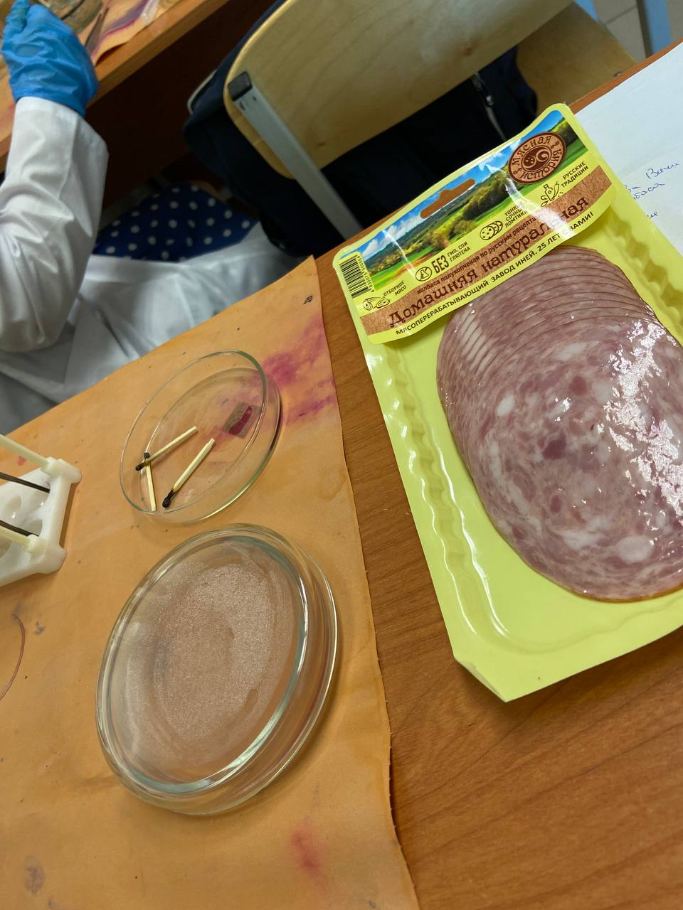
(Рисунок 1). Купленная колбаса для исследования.
Второй день практики.
ПЕРВЫЙ ЭТАП БАКТЕРИОЛОГИЧЕСКОГО ИССЛЕДОВАНИЯ
Приготовление простых питательных сред. Посев на питательные среды исследуемых объектов различными способами.
Готовим рабочее место. Для посева на питательный среды мне понадобилось:
-Спиртовка
-Физ.раствор
-Стерильный тампон
-Пинцет
- Приготовленная Среда ЭНДО
- Исследуемый материал колбаса в вакуумной упаковке
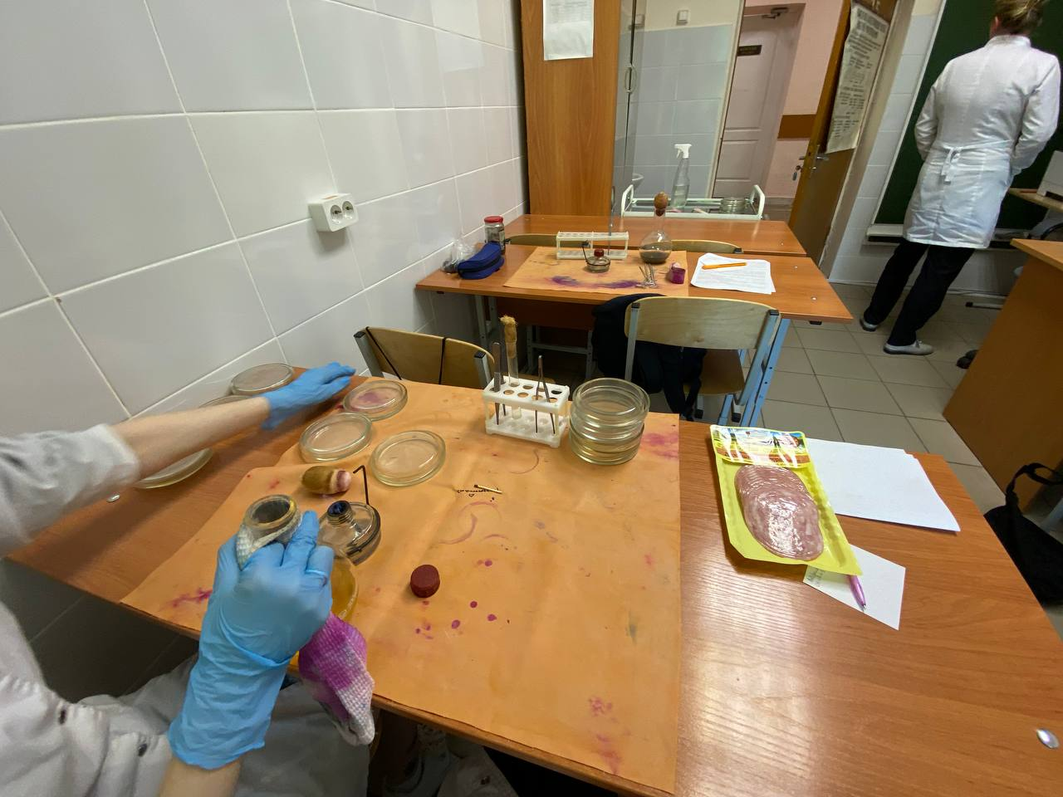
(Рисунок 2). Рабочее место .Разлив среды по чашкам Петри.
Запишите требования, предъявляемые к средам.
1.Должны содержать все необходимые питательный вещества, факторы роста.
2.Должны быть изотоничны
3.Оптимальная кислотность – рН 7,2-7,4
4. Оптимальная консистенция
5. Стерильность
Запишите этапы приготовление питательных сред
1.Расчет ингредиентов в соответствии с инструкцией
2.Варка питательных сред
3.Разлив
4. Стерилизация
5. Контроль стерильности ( термостат 24ч при температуре 37 градусов)

Приготовьте среду МПА
Состав среды МПА: мясной бульон + пептон +агар
Предназначена для определения общего микробного числа
Общее микробное число (ОМЧ)– это количественный показатель, отражающий общее содержание мезофильных аэробных и факультативно анаэробных микроорганизмов в 1 мл исследуемой воды.
Для приготовления агара понадобилось 120 мл дистилированной воды и 4,8г сухого порошка МПА. На аптечных весах взвешиваем необходимое количество сухого порошка, затем пересыпаем его в колбу к дистилированной воде и перемешиваем. Полученную массу ставим на электроплиту и доводим 3 раза до кипения, не допуская пригорания жидкости к стенкам колбы. После проведенной стерильности разливаем среду по чашкам Петри

Приготовьте среду ЭНДО
Состав среды ЭНДО:МПА+красительфуксин+лактоза+индикатор
Предназначена для определения колиформных микроорганизмов
Готовим среду ЭНДО, разливаем по чашкам Петри

Посев шпателем
Материал наносят на поверхность среды петлей или пипеткой, затем стеклянным или металлическим шпателем тщательно втирают по всей поверхности агара, вращая полуоткрытую чашку. После посева стеклянный шпатель помещают в дезинфицирующий раствор, металлический — прокаливают в пламени горелки.
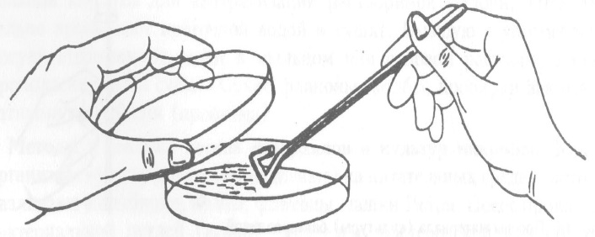

Посев «газоном»
1 мл исследуемого материала (жидкая бульонная культура или взвесь микробов в физиологическом растворе) наносят пипеткой на поверхность среды и тщательно распределяют жидкость по всей поверхности чашки. Избыток материала отсасывают пипеткой и вместе с ней помещают в дезинфицирующий раствор.

Приготовить почвенную взвесь
Взвесить 10 г почвы и поместить в термостойкую колбу. Затем добавить 100 мл воды. Взболтать, довести до кипения для уничтожения не споровых микроорганизмов.
Вывод: На второй день УП было приготовлено 2 питательные среды – МПА, среда ЭНДО. Затем произвела посев смыва с купленной колбасы на Среду ЭНДО для определения кишечной палочки. После чего Чашка Петри была поставлена в термостат.
Третий день УП

ТРЕТИЙ ЭТАП БАКТЕРИОЛОГИЧЕСКОГО ИССЛЕДОВАНИЯ

Изучение морфологических и культуральных свойств выращенных культур. Приготовление дифференциально-диагностических сред. Пересев на чистую культуру.

Определение культуральных свойств микроорганизмов на плотной и жидкой средах (в соответствии с чек-листом)
1. Рассмотреть чашку с колониями в проходящем свете невооруженным глазом, отобрать «подозрительную» изолированную колонию и отметить ее карандашом по стеклу или маркером
2. Взять линейку и измерить диаметр колонии со дна чашки
3. Открыть чашку, рассмотреть «подозрительную» колонию с помощью лупы. Чашку закрыть.
4. Охарактеризовать колонию по следующим критериям: - форма (правильная круглая, неправильная); - размер (мм); - цвет (бесцветная, белая, желтая, кремовая и т.д.); - профиль (плоская, выпуклая, кратерообразная, конусообразная и т.д.); - поверхность (гладкая, шероховатая, морщинистая и т.д.); - характер края (ровный, неровный, фестончатый, зубчатый и т.д.); - прозрачность (прозрачная, непрозрачная, полупрозрачная); - структура (однородная, зернистая, радиально исчерченная и т.д.) Описать колонии с использованием таблицы 2.
Таблица 2. Характеристика колоний
№ | Размер колонии | Поверхность | Края | Цвет
1 | 0.2 мм | гладкая | ровные | Малиновый

5. Взять штатив с посевом культуры микроорганизма в жидкой среде. Рассмотреть характер роста в проходящем свете, сравнивая с пробиркой со стерильной средой.
6. Описать рост микроорганизма в жидкой среде по следующим критериям: - интенсивность роста (скудный, умеренный, обильный); - характер роста (диффузное помутнение, придонный, пристеночный рост, поверхностный рост). Описать колонии с использованием таблицы 3.
Определите морфологические свойства культуры.
Для определения морфологических свойств, была произведена окраска выбранной колонии по Грамму. После препарат был исследован на микроскопе.
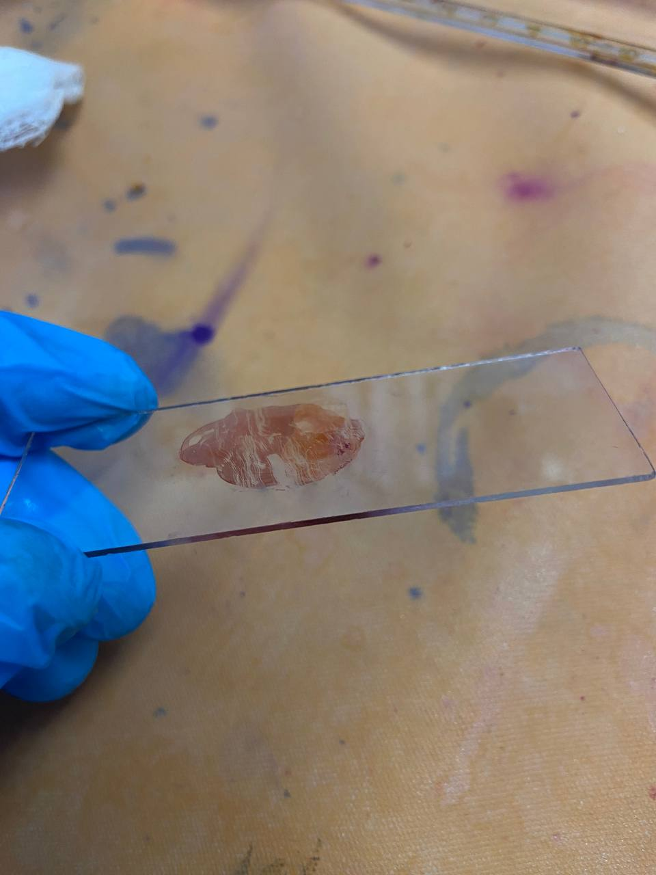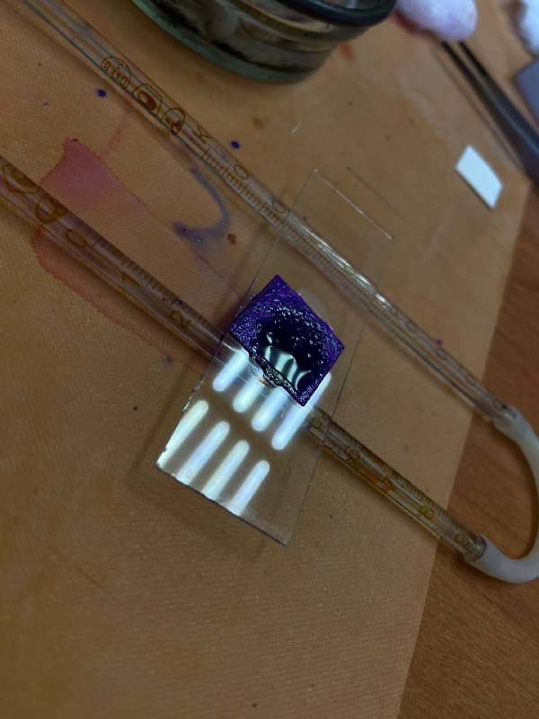
(Рисунок 3). (Рисунок 4).
При микроскопии колонии были обнаружены Гр.отриц. палочки.
Методика Окраски по Грамму
1. На фиксированный мазок нанести карболово-спиртовой раствор генцианового фиолетового ч/з полоску фильтровальной бумаги. Ч/з 1-2 мин снять ее, а краситель слить.
2.Нанести р-р Люголя на 1-2мин.
3.Обесцветить этиловым спиртом в течении 30-60сек до прекращения отхождения фиол-ых струек красителя.
4.Промыть водой.
5.Докрасить водным р-ом фуксина в течении 1-2мин, промыть водой, высушить.
Механизм: Грам+ - фиолетовые, Грам- - красные.
Окраска по Цилю-Нильсену:
1. Фиксированный на пламени мазок покрывают плоской фильтровальной бумаги, наливают на нее карболовый р-р фуксина и подогревают; при появлении паров прекращают нагревание и оставляют краску на препарате еще на 2-3мин. дав препарату остыть, удаляют пинцетом бумажку и обмывают мазок водой.
2.Обесцвечивают препарат 5-10% водным р-ом серной к-ты в теч 3-5сек (до желтоватого оттенка мазка). Вместо серной к-ты м/применить 5% р-р азотной или 3% р-р соляной к-т.
3.Мазок тщательно промывают водой.
4.Споласкивают 96% спиртом.
5. Снова промывают водой.
6.Докрашивают в теч 3-5мин леффлеровской метиленовой синькой или водным р-ом 1:1000 малахитовой или метиленовой зелени.
7.Краску смывают водой и препарат высушивают.
Механизм: кислоустойчивые формы – красные, остальные – синие.
Окраска по Ожешки:
1. На нефиксированный мазок наносят 0,5% р-р хлористоводородной к-ты и подогревают на пламени горелки в теч 2-3мин.
2.К-ту сливают, препарат промывают водой, просушивают и фиксируют над пламенем горелки.
3.Окрашивают препарат по Цилю-Нильсену.
Механизм: вегетативные формы – голубой, споры – красный.
Окраска по Бурри-Гинсу:
1. Приготовить мазок по методу Бурри-Гинсу: смешать на предметном стекле немного культуры и каплю туши 1:1.
2.Ребром шлифовального стекла сделать тонкий мазок, т/ж как мазок крови (смешать капли туши с каплей культуры, шлиф стекло под углом 45о, прикасаются к капле туши с культурой, передвигаю его взад-вперед 1р, можно 2).
3.Сбросить шлифовальное стекло в дез ср-во.
4.Высушить на воздухе.
5.Фиксировать физ-им способом.
6.Осторожно промывают водой.
7.На мазок нанести фуксин Пфейффера на 3-5мин.
8.Промыть водой.
9.Высушить на воздухе.
Механизм: бактерии – красный, капсулы – белый.
Окраска методом раздавленной капли:
1. На предметное стекло наносят каплю культуры и каплю синьки.
2.Смешивают капли и покрывают покровным стеклом. Ч/б не образовалось пузырьков воздуха, покровное стекло подводят ребром к краю капли и резко опускают его.

Посев по секторам

Чашку со стороны дна расчерчивают на секторы. Посев производят зигзагообразными движениями от края чашки к центру. Необходимо следить, чтобы штрихи не заходили на соседний сектор.

Вывод: Сегодня я провела морфологические и культуральные исследования препарата и индентифицировала микроорганизмы.

Таблица 3. Результат Исследования.
№ | Окраска по Грамму | Окраска  По Ожешко | Окраска  По  Цилю-Нильсену | Окраска по Бурри-Гинсу: | Окраска методом раздавленной капли:
1 | Гр.отриц Палочки | Споры не  обнаружены | Не кислотоустойчивы | Капсул не обнаружено | Подвижность отсутствует

Четвертый день УП

ЧЕТВЕРТЫЙ ЭТАП БАКТЕРИОЛОГИЧЕСКОГО ИССЛЕДОВАНИЯ

Проверка чистоты культуры. Приготовление дифференциально-диагностических сред. Пересев на дифференциально-диагностические среды.

Провела посев на скошенный агар для выведение чистой культуры. На скошенном агаре была получена чистая культура и далее была проведена микроскопия и индентификация микроорганизмов.
Провела окраску по Грамму и при микроскопии увидела Гр. отриц. Палочки
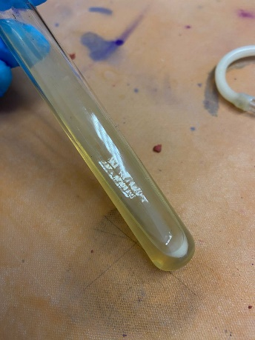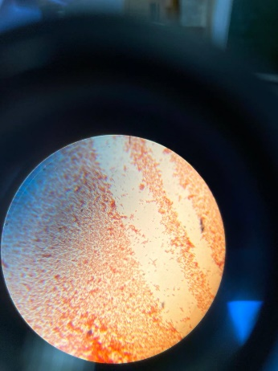
(Рисунок 5). Чистая культура (Рисунок 7) . Гр. отриц Палочки
Приготовить дифференциально-диагностических сред.

Опишите среду: состав, для чего используют
Среда Симмонса
Состав: натрия хлорид, магния сульфат, натрия цитрат, аммония хлорид, натрия гидрофосфат, бромтимоловый синий.
Для определения способности роста микробов на среде.
Среда Гисса.
Состав: панкреатический гидролизат рыбной муки с тиосульфатом натрия сухой, дрожжевой экстракт, лактоза, натрия хлорид, глюкоза, железа сульфат, железа офисного цитрат, феноловый красный, натрия сульфит, натрия карбонат, агар.
Для первичной идентификации энтеробактерий по их способности ферментировать лактозу, глюкозу, образовывать газ и сероводород
Среда Кесслера.
Состав: 1% пептонная вода, 5% желчи, 0,25% лактозы, генциановый фиолетовый для подавления роста гр.полож. бактерий,
Для обнаружения свежего фекального загрязнения в смыве рук.
Ацетатный агар
Состав: натрия хлорид, магний сернокислый, 7-водный, аммоний, фосфорнокислый, двузамещенный калий, дигидроортофосфат, натрия ацетат плавленый, бромтимоловый синий, водорастворимый агар.
Для идентификации микроорганизмов по способности утилизировать ацетат и по способности расти на данной питательной среде
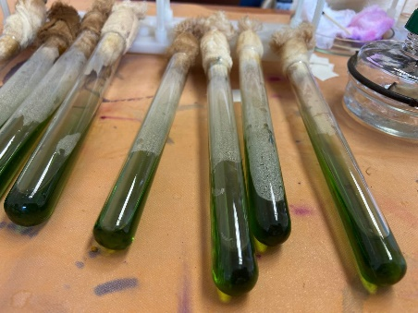
(Рисунок 8). Ацетатный агар
Определение рН питательных сред
Производят с помощью индикаторных бумажек. В норме рН 7.2-7.4
Произведен посев на дифференциально-диагностические среды для изучения ферментативной активности микробов.
Было приготовленно 4 среды:
Симмонса на скошенный агар
Клиглера на скошенный агар
Ацетатный агар на скошенный агар
МПБ

Вывод: Изучила чистую культуру и провела индентификацию микроорганизмов. После определения чистой культуры было приготовлено 4 среды для изучения ферментативной активности. Затем провела посев на эти среды.

Пятый день УП

ПЯТЫЙ ЭТАП БАКТЕРИОЛОГИЧЕСКОГО ИССЛЕДОВАНИЯ

Учет результатов. Утилизация отработанного материала.

Учет результатов.

Опишите биохимическую активность микроорганизмов (или ее отсутствие) по предложенным рядам
Результат на МПБ с мочевиной
Результат положительный. Среда помутнела.
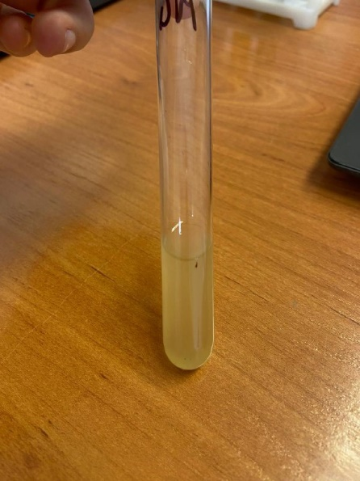
(Рисунок 9). Положительный результат

Результат на среде Симмонса Результат Положительный, так как среда поменяла свой цвет на синий.

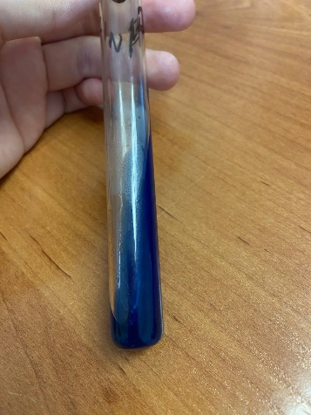
(Рисунок 10). Положительный результат
Результат на среде Клиглера
Лактоза + так как среда поменяла цвет на желтый
Глюкоза + так как среда поменяла цвет на оранжевый
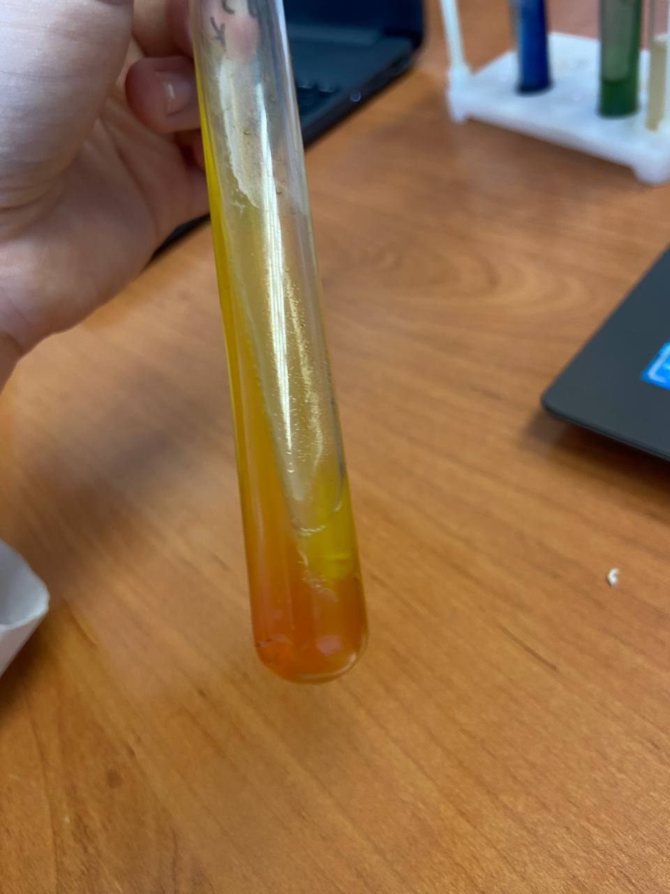
(Рисунок 11). Положительный результат

Ацетатный агар
Результат Отрицательный. Среда не изменилась.
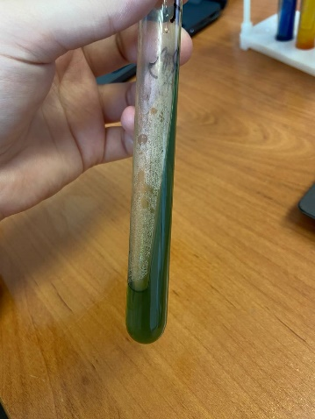
(Рисунок 12). Отрицательный результат.
Утилизация отработанного материала.

Классификация медицинских отходов
- А - неопасные. не контактировали с биологическими жидкостями или инфекционными больными. К ним относят канцелярские принадлежности, упаковку, мебель, инвентарь ( Контейнер белого цвета)
- Б – опасные. материалы и инструменты, загрязненные биологическими жидкостями, например кровью ( Контейнер желтого цвета)
- В - чрезвычайно опасные. Чрезвычайно эпидемиологически опасные отходы, которые контактировали с инфекционными болезнями и могут спровоцировать распространение инфекции.( Контейнер красного цвета)
- Г - токсикологические опасные. Токсикологически опасные отходы, близкие по составу к промышленным. ( Контейнер черного цвета)

Весь отработанный материал утилизируют в отходы класса Б.
Этапы утилизации.
- Отработанный материал погружаем в бак для обеззараживания.
- Среду удаляем и утилизируем в отходы класса Б
- Посуда подвергается механической очистке в моющем комплексе
- Этап стерелизации

Вывод: Провела утилизацию отходов класса А и класса Б и изучила биохимические свойства.

ЛИСТ ЛАБОРАТОРНЫХ ИССЛЕДОВАНИЙ

Исследования. | Количество исследований по дням практики. |  |  |  |  |  | Итог  итого
 | 1 | 2 | 3 | 4 | 5 | 6
изучение нормативных документов | 1 |  |  | 1 |  |  | 2
прием, маркировка, регистрация биоматериала. | 1 | 1 | 1 | 1 |  |  | 4
Организация рабочего места |  | 1 | 1 | 1 | 1 |  | 4
Приготовление простых и сложных питательных сред. |  | 1 | 1 | 1 |  |  | 3
Приготовление сложных питательных сред. |  |  | 1 | 1 |  |  | 2
Посев на питательные среды |  | 1 | 1 | 1 |  |  | 3
Изучение культуральных свойств. |  |  | 1 | 1 |  |  | 2
Изучение морфологических свойств |  |  | 1 | 1 |  |  | 2
Определение подвижности микроорганизмов |  |  | 1 |  |  |  | 1
Определение спор |  |  | 1 |  |  |  | 1
Изучение биохимических свойств( сахаролитических) |  |  |  |  | 1 |  | 1
Изучение биохимических свойств(протеолитических) |  |  |  |  | 1 |  | 1
Утилизация отработанного материала. |  | 1 | 1 | 1 | 1 |  | 4

ОТЧЕТ ПО УЧЕБНОЙ ПРАКТИКЕ

Ф.И.О. обучающегося Васильева Виктория Евгеньевна

Группы ___223________специальности Лабораторная диагностика
Проходившего (ей) учебную практику
с 05 июня по 10 июня 2023г

За время прохождения практики мною выполнены следующие объемы работ:

Цифровой отчет

№ | Виды работ | Кол-во
1. | -изучение нормативных документов, регламентирующих санитарно-противоэпидемический режим в КДЛ: | 2
2. | - прием, маркировка, регистрация биоматериала.  - определение тинкториальных свойств | 4
3. | - приготовление питательных сред | 3
4. | - посев исследуемого материала на плотные питательные среды | 3
5. | -изучение культуральных свойств | 2
6. | -изучение морфологических и тинкториальных свойств | 2
7. | -изучение биохимических свойств | 1
8. | Учет результатов исследования. | 4
9. | проведение мероприятий по стерилизации и дезинфекции лабораторной посуды, инструментария, средств защиты;  - утилизация отработанного материала. | 4

Текстовой отчет
- Умения, которыми хорошо овладел в ходе практики:
Забор материала для исследования. Индентификация микроорганизмов.
Выполнение различных окрасок. Варка питательных сред
Посев на питательные среды
Описание культуральных и морфологичских свойств
Утилизация отработанного материала
- Самостоятельная работа:
Забор материала для исследования. Индентификация микроорганизмов.
Выполнение различных окрасок. Варка питательных сред
Посев на питательные среды
Описание культуральных и морфологичских свойств
Утилизация отработанного материала
- Помощь оказана со стороны методических и непосредственных руководителей:
Была оказана во все дни прохождения практики.
- Замечания и предложения по прохождению практики:
Отсутствуют
Общий руководитель практики ________________ ___Донгузова Е.Е.
М.П. организации

ХАРАКТЕРИСТИКА
Васильевой Виктории Евгеньевны
ФИО
обучающийся (ая) на _2__курсе по специальности СПО 31.02.03Лабораторная диагностика
успешно прошел (ла) учебную практику по профессиональному модулю:
ПМ.04 Проведение лабораторных микробиологических и иммунологических исследований
МДК.04.01 Теория и практика лабораторных микробиологических и иммунологических исследований
в объеме___36___ часов с «_05__» __06___2023___г. по «__10___» ___06___20_23_г.
в организации Фарм.колледж КрасГМУ Мира 70
наименование организации, юридический адрес
За время прохождения практики:

№ ОК/ПК | Критерии оценки | Оценка (да или нет)
ОК.1 | Демонстрирует заинтересованность профессией | Да
ОК. 2 | Регулярное ведение дневника и выполнение всех видов работ, предусмотренных программой практики. | Да
ПК.4.1 | При общении с пациентами проявляет уважение, корректность т.д. | Да
ПК4.2 | Проводит исследование биологического материала в соответствии с методикой, применяет теоретические знания для проведения исследований. | Да
ПК4.3 | Грамотно и аккуратно проводит регистрацию проведенных исследований биологического материала. | Да
ПК4.4 | Проводит дезинфекцию, стерилизацию и утилизацию отработанного материала в соответствии с регламентирующими приказами. | Да
ОК.6 | Относится к медицинскому персоналу и пациентам уважительно, отзывчиво, внимательно. Отношение к окружающим бесконфликтное. | Да
ОК 7 | Проявляет самостоятельность в работе, целеустремленность, организаторские способности. | Да
ОК 9 | Способен освоить новое оборудование или методику (при ее замене). | Да
ОК 10 | Демонстрирует толерантное отношение к представителям иных культур, народов, религий. | Да
ОК.12 | Оказывает первую медицинскую помощь при порезах рук, попадании кислот ; щелочей; биологических жидкостей на кожу. | Да
ОК.13 | Аккуратно в соответствии с требованиями организовывает рабочее место | Да
ОК14 | Соблюдает санитарно-гигиенический режим, правила ОТ и противопожарной безопасности. Отсутствие вредных привычек. Участвует в мероприятиях по профилактике профессиональных заболеваний | Да

«____»_________20__ г.

Подпись непосредственного руководителя практики
_______________/Донгузова Е.Е
Подпись общего руководителя практики
_____________/Донгузова Е.Е

